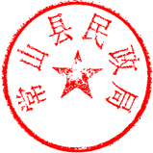
常山县贯彻执行“三项制度”工作分管领导及联络员信息表
单位名称（盖章）：
序号 | 单位名称 | 分管领导 | 责任科室 | 联络员 | 联系方式
1 | 常山县民政局 | 李明道 | 政策法规科 | 郑青 | 5026670

